MÚSICA
(Semana 34, 02/11 al 06/11)
BIENVENIDOS AL PADLET DE MÚSICA
HOLA FAMILIAS. HE CREADO UN PADLET PARA QUE TENGAN ACCESO DIRECTO A LAS ACTIVIDADES QUE YO HE CONSIDERADO MÁS RELEVANTES ESTE 2020; Y PARA FACILITAR TAMBIÉN EL REENCUENTRO CON AQUELLOS QUE HAN ESTADO CON DIFICULTADES DE CONEXIÓN.
Podrán acceder a estas tareas de música cuando Uds deseen, ingresando al Padlet, haciendo click en el link a continuación:

PADLET DE MÚSICA (Profesor Gastón Barrabía)
https://padlet.com/clasesmusicagastonbarrabia/6bzj1vdlhegecqqo

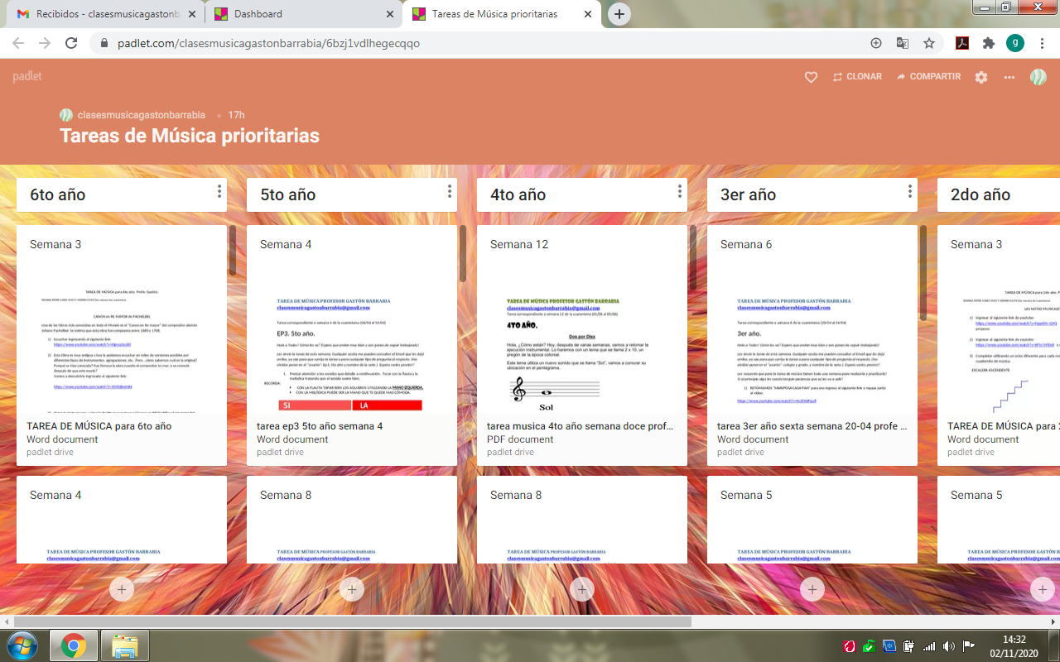

IMPORTANTE:
El orden de las TAREAS (de arriba hacia abajo) es el que sugerí yo en el escrito enviado la semana pasada. (semana 33)

Segundo Ciclo (4to, 5to, y 6to) Basta con una sola obra elegida de la lista interpretada en el instrumento elegido. Los ejercicios Rítmicos se deben hacer todos en orden de dificultad ascendente.
Por lo tanto: 1) practicar la obra elegida con el instrumento, y 2) practicar los ejercicios rítmicos.

Primer Ciclo (1ro,2do, y 3ro)
Se han agregado 2 actividades sencillas para cubrir en parte lo mencionado la semana pasada de “Rápido-Lento” y otra para “Fuerte-Débil” así que pueden ingresar directamente al Padlet y realizarlas desde allí. Se trata de unos videos interactivos.

LES AGRADEZCO A TODOS EN PRIMER LUGAR POR EL ESFUERZO QUE SIGUEN REALIZANDO.
LES PIDO QUE AL ENVIARME E-MAILS PONGAN NOMBRE DEL COLEGIO, ALUMNO, GRADO Y SECCIÓN (a diferencia de las seños, nosotros tenemos decenas de grados y muchos colegios al mismo tiempo, por lo tanto, de no incluir la esa información, se nos hace muy difícil identificarlos) ¡MUCHAS GRACIAS!
-Profe Gastón.
clasesmusicagastonbarrabia@gmail.com

